**敏惠醫護管理專科學校 人因性危害預防計畫**

108.07.24.環境暨安全衛生管理委員會通過

1. 依據：

依職業安全衛生法第6條、施行細則第9條及職業安全衛生設施規則第324條之1等規定，訂定本校人因性危害預防計畫(以下簡稱本計畫)。

1. 目的：

為預防本校工作者，於從事重複性作業時，避免因姿勢不良、過度施力及作業頻率過高等原因，致促發肌肉骨骼疾病之人因性危害。

1. 範圍：
2. 定義：

1.人因工程：人因工程旨在發現人類的行為、能力、限制和其他的特性等知識，並加以應用於工具、機器、系統、任務、工作、環境等之設計，使人類對於它們的使用能更具生產力、有效果、舒適與安全。

2.工作相關肌肉骨骼傷害：由於工作中的危險因子，如持續或重複施力、不當姿勢，導致或加重軟組織傷病。

1. 適用對象：本校所有工作者，並訂有勞雇契約者。
2. 職責：
3. 各單位主管：

1.本計畫之推動及執行。

2.協助進行工作危害評估及風險評估。

3.肌肉骨骼傷害相關預防措施之宣導。

4.依風險評估結果，協助預防計畫工作調整、更換以及作業現場改善措施之執行。

1. 環安中心：

1.擬訂並規劃本計畫之各項措施。

2.協助預防計畫之工作危害評估。

1. 臨場健康服務醫師：
2. 協助確認人因工程危害子。
3. 與工作者進行健康指導面談。
4. 依風險評估結果，協助工作調整、更換以及作業現場改善之執行。
5. 職業衛生護理師：
6. 調查工作者自覺症狀現況。
7. 協助預防肌肉骨骼傷害、疾病或其他危安之宣導及教育訓練。
8. 協助工作者傷害調查及肌肉之後續追蹤、醫療諮詢服務。
9. 本校所有工作者：
10. 配合執行及參與本計畫填寫「肌肉骨骼症狀問卷調查表」，實施自主健康管理。
11. 本計畫為預防性之管理，若身體已有不適症狀應儘速就醫。
12. 計畫內容：
13. 需求評估：

1. 健康調查：由環安中心以問卷方式定期對本校工作者進行「肌肉骨骼症狀問卷調查表」(附表1)調查。

2. 將調查情形彙整為「肌肉骨骼症狀調查與管控追蹤一覽表」(附表2)，並依危害等級以不同色彩標示，區分為確診疾病、有危害、疑似有危害、無危害等四個等級，如下表「肌肉骨骼傷病調查危害等級區分表」所示，以利後續改善與管控追蹤。

|  |  |  |  |
| --- | --- | --- | --- |
| 肌肉骨骼傷病調查危害等級區分表 | | | |
| 危害等級 | 判定標準 | 色彩標示 | 建議處置方案 |
| 確診疾病 | 確診肌肉骨骼傷病。 | 紅色 | 例如：行政改善 |
| 有危害 | 通報中的疑似工作者、高就醫工作者（如經常使用痠痛貼布、藥物等）；請假或缺工的工作者。 | 深黃色 | 例如：人因工程改善、健康促進、行政改善 |
| 疑似有危害 | 問卷調查表中有身體部位的評分在3分以上（包含3分）。 | 淺色 | 例如：健康促進、行政改善 |
| 無危害 | 問卷調查（NMQ）身體部位的評分在2分以下（包含2分）。 | 無色 | 管控 |

3. 調查結果統計並製作為「肌肉骨骼傷病調查一覽表」(附表3)，循行政程序簽報執行情形。

1. 評估、選定改善方法及執行：

依改善優先順序及難易度，共同討論並擬定具有可行性之改善方案。改善方案包括「簡易人因工程改善(下稱：簡易改善)」與「進階人因工程改善(下稱：進階改善)」二階段人因工程改善流程。

1.簡易改善：依據「肌肉骨骼症狀調查與管控追蹤一覽表」(附表2)中有危害與疑似有危害之工作者，辨識出工作者之危害因子，擬定改善方案並執行改善。

(1)行政管理：

Ⅰ.工作者作業時，應避免長時間重覆使用身體某一部位(如手腕、指等)。

Ⅱ.工作者作業時，應避免施力方式不當、過度使用已受傷之部位或是持續太久。

Ⅲ.工作者自覺疼痛症狀消失後，可配合正確的伸展運動和肌力訓練。

Ⅳ.考量調整工作者內容，如減少重複動作或增加不同型態作業。

Ⅴ.工作者可主動調整作業姿勢，避免長期坐姿造成脊椎異常負荷，並適時使用、有效利用合理之工作間休息次數與時間。

(2)工程控制：

針對機械、設備、使用工具之配置不良，產生工作者長時間工作造成人因性危害時，應改善或更換相關設備，避免增加肌肉骨骼之傷害發生或惡化。

2.進階改善：針對簡易改善無法有效改善者進行進階改善，尋求專業人員，擬定進階改善方案並執行改善。

(三)健康促進：

各項簡易改善與進階改善方案可配合適當的健康促進、教育訓練(肌肉骨骼運動或復健計畫)。

(四)教育訓練：

1.宣導有效利用合理之工作間休息次數與時間。

2.傳遞肌肉骨骼傷害風險意識與正確作業方式。

3.藉由危害認知與宣導，加強工作者對肌肉骨骼傷害之了解。

4.安排適當的體能訓練課程，維持所需之肌力、肌耐力、四肢延展與靈活度及體力體能，以有效避免人員之操作能力衰退，並預防肌肉骨骼傷害與下背痛。

(五)管控追蹤：

職業衛生護理師持續追蹤工作者恢復健康之情形，並予以紀錄(肌肉骨骼症狀「肌肉骨骼症狀調查與管控追蹤一覽表」(附表2)。

六、本管理計畫執行紀錄或文件等應歸檔留存三年，並保障個人隱私權。

七、本要點經環境暨安全衛生管理委員會審議通過，陳請校長核定後公佈實施，修訂時亦同。

**敏惠醫護管理專科學校 肌肉骨骼症狀調查表**

附表1

正面

填表日期： 年 月 日

1. **基本資料(必填)**

|  |  |  |  |  |  |  |  |  |
| --- | --- | --- | --- | --- | --- | --- | --- | --- |
| **單位(科)** | | | **姓名** | | **職稱** | | **電話分機** | |
|  | | |  | |  | |  | |
| **性別** | **年齡** | **目前年資(年)** | | **身高(cm)** | | **體重(kg)** | | **慣用手** |
| **□男□女** |  |  | |  | |  | | **□左手□右手** |

**1.您在過去的1年內，身體是否有長達1個月以上的疲勞、酸痛、發麻、刺痛等不舒服的症狀？**

**□否　□是（若否，結束此調查表；若是，請繼續填寫下面問題與B、C部分）**

**2.上述最嚴重部位之酸痛、不適情形持續多久時間？**

**□1個月　□3個月　□6個月　□1年　□3年　□3年以上**

**3.上述症狀對您的影響為？**

**□完全不影響生活與工作□稍微降低工作能力□工作能力明顯降低**

**□曾因此請假休養　□連生活都受到影響□完全不能動作□其他:（請說明）**

**4.您認為造成這些症狀的原因與目前的工作有關嗎？**

**□與工作無關□不清楚□部份可能與工作有關□可能因工作造成，簡述原因:**

**B.各部位症狀調查表（”0不痛無感”之部位毋需勾選）  
(0:不痛無感；1：輕微有感；2：微痛；3：痛；4：很痛；5：極痛無法忍受)**

|  |  |  |
| --- | --- | --- |
| 不痛 劇痛  0 1 2 3 4 5  □ □ □ □ □ □  □ □ □ □ □ □  □ □ □ □ □ □  □ □ □ □ □ □  □ □ □ □ □ □  □ □ □ □ □ □  □ □ □ □ □ □  很痛  微痛 | □ □ □ □ □ □    □ □ □ □ □ □  □ □ □ □ □ □  □ □ □ □ □ □  □ □ □ □ □ □  □ □ □ □ □  □ □ □ □ □ | 不痛 劇痛  0 1 2 3 4 5  □ □ □ □ □ □  □ □ □ □ □ □  □ □ □ □ □ □ |

**C.其他症狀、病史說明**

|  |
| --- |
|  |

**(此表為引用北歐肌肉骨骼傷害問卷NordicMusculoskeletalQuestionnaire,NMQ)**

**敏惠醫護管理專科學校 肌肉骨骼症狀問卷調查表**

附表一

背面

**填寫說明**

下列任何部位請以酸痛不適與影響關節活動評斷。任選分數高者。

* 酸痛不適程度與關節活動能力：(以肩關節為例）

0

1

2

3

4

5



不痛

可以忽略

可能影響工作

影響

工作

影響自主活動能力

完全無法自主活動

身體活動容忍尺度:

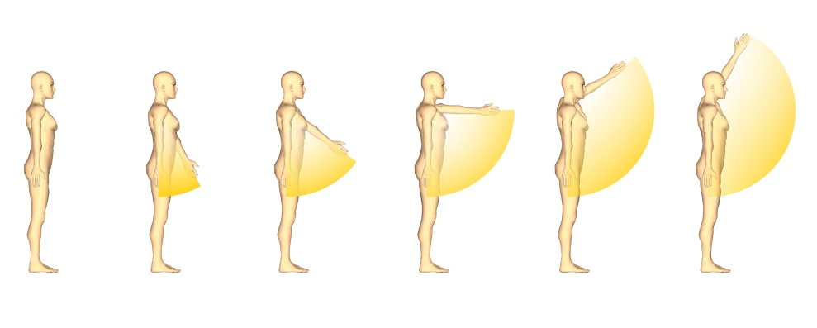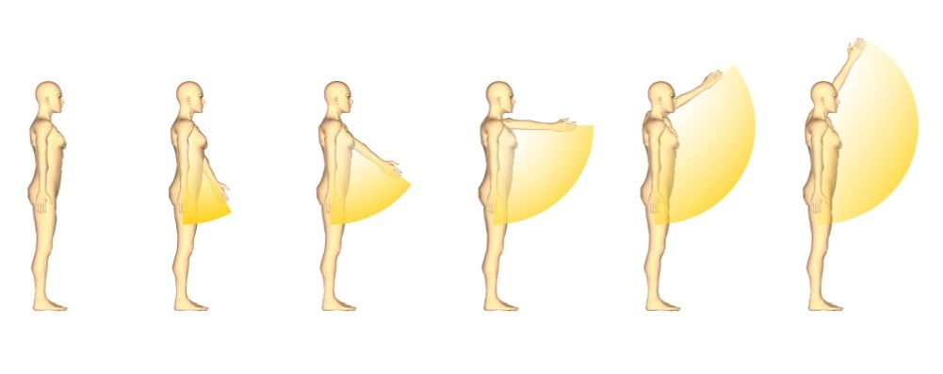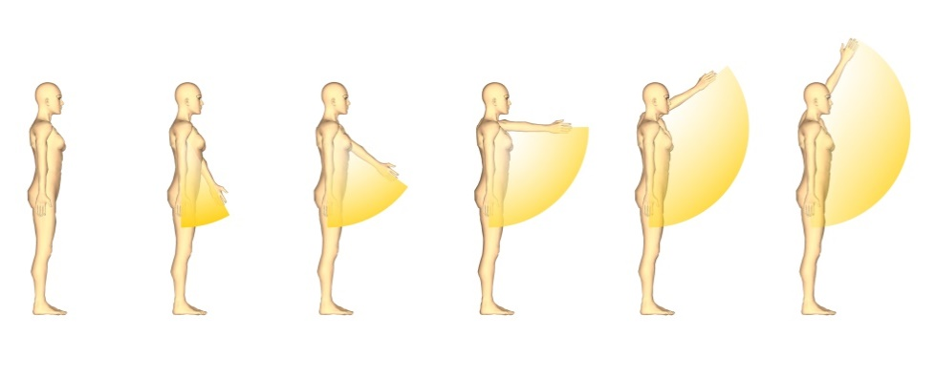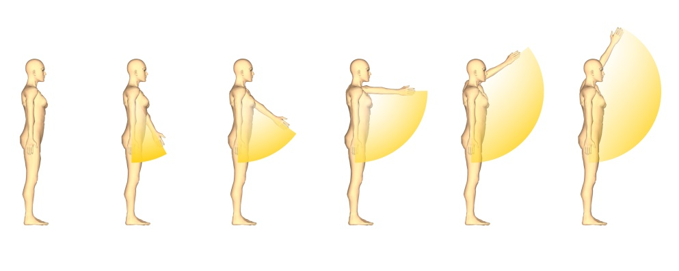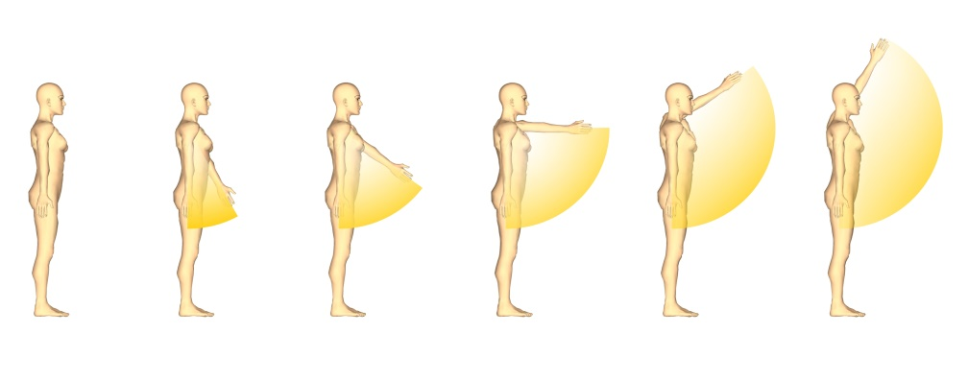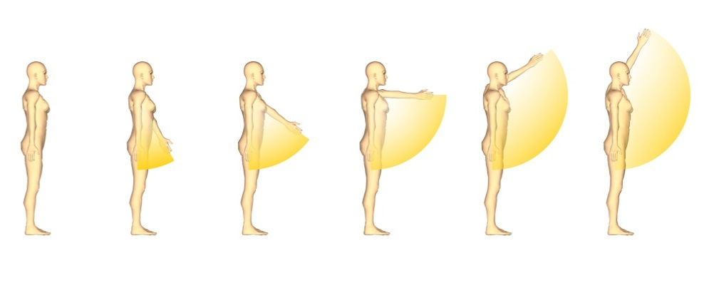

可自由活動

到極限會酸痛

超過一半會酸痛

只能一半

只能1/4

完全無法自主活動

關節活動範圍:

**0：不痛，關節可以自由活動；**

**1：微痛，關節活動到極限會酸痛，可以忽略；**

**2：中等疼痛，關節活動超過一半會酸痛，但是可以完成全部活動範圍，可能影響工作；**

**3：劇痛，關節活動只有正常人的一半，會影響工作；**

**4：非常劇痛，關節活動只有正常人的1/4，影響自主活動能力；**

**5：極度劇痛，身體完全無法自主活動。**

**敏惠醫護管理專科學校「肌肉骨骼症狀調查與管控追蹤一覽表」**

附表二



**敏惠醫護管理專科學校肌肉骨骼傷病調查一覽表**

附表三

| 危害情形 | | 校內工作者人數 | 建議 |
| --- | --- | --- | --- |
| 確診疾病 | 肌肉骨骼傷病 | ○名 | □調職/優先改善□進階改善 |
| 小計:○名 | | |  |
| 有危害 | 通報中的疑似肌肉骨骼傷病 | ○名 | □調職/優先改善  □進階改善  □簡易改善 |
| 異常離職 | ○名 | □進階改善  □簡易改善 |
| 經常性病假、缺工 | ○名 | □進階改善  □簡易改善 |
| 經常性使用痠痛貼布、打針、或按摩等 | ○名 | □進階改善  □簡易改善 |
| 小計:○名 | |  |
| 疑似有危害 | 肌肉骨骼症狀問卷調查表 | ○名 | □簡易改善  □管控 |
| 小計:○名 | |  |
| 以上累計:○名 | | |  |
| 無危害 |  | ○名 | □管控 |
| 合計:○名 | | |  |
| 出差:○名 | | |  |
| 全校總工作人數:○名 | | |  |